RIWAYAT HIDUP
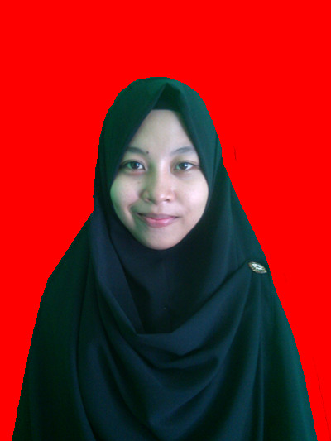
Tasya, Lahir di Kaemba Kabupaten Maros pada tanggal 12 Maret 1994. Anak Sulung dari lima bersaudara dari pasangan Ayahanda Basri dan Ibunda Sitti Saenab. Memulai pendidikan dasar pada tahun 2000 di SDN 137 Inpres Kaemba I Kecamatan Marusu Kabupaten Maros dan tamat pada tahun 2006. Kemudian pada tahun yang sama melanjutkan pendidikan ke sekolah menengah pertama di SMP Negeri 3 Maros Kecamatan Marusu Kabupaten Maros dan tamat pada tahun 2009. Pada tahun yang sama penulis melanjutkan pendidikan ke sekolah menengah atas di SMA Negeri 6 Makassar Kecamatan Biringkanaya Kota Makassar dan tamat pada tahun 2012. Selanjutnya pada tahun yang sama penulis melanjutkan pendidikan ke perguruan tinggi di Universitas Negeri Makassar, Fakultas Ilmu Pendidikan pada Program Studi Pendidikan Guru Sekolah Dasar (PGSD) dan pada tahun 2016 menyelesaikan studi.

